Pencegahan Penyebaran Covid-19 Melalui Peningkatan Ketahanan Pangan Bagi Warga Terdampak di Surabaya

¹ Susanti, M.Si *
Prodi Pendidikan Akuntansi,
Fakultas Ekonomi, Universitas Negeri Surabaya Jalan Ketintang, Surabaya 60231, Indonesia
susanti@unesa.ac.id

⁴ Susi Handayani,
Prodi Akuntansi
Fakultas Ekonomi, Universitas Negeri Surabaya Jalan Ketintang, Surabaya 60231, Indonesia susihandayani@unesa.ac.id

² Anang Kistyanto
Prodi Manajemen
Fakultas Ekonomi, Universitas Negeri Surabaya Jalan Ketintang, Surabaya 60231, Indonesia
anangkisyanto@unesa.ac.id

⁵ Moh Danang Bahtiar Prodi Pendidikan Akuntansi,
Fakultas Ekonomi, Universitas Negeri Surabaya Jalan Ketintang, Surabaya 60231, Indonesia
mohbahtiar@unesa.ac.id

³ Moch. Khoirul Anwar
Ekonomi Islam
Fakultas Ekonomi, Universitas Negeri Surabaya Jalan Ketintang, Surabaya 60231, Indonesia
khoirulanwar@unesa.ac.id

⁶ Eka Hendi Andriansyah, Prodi Pendidikan Ekonomi,
Fakultas Ekonomi, Universitas Negeri Surabaya Jalan Ketintang, Surabaya 60231, Indonesia
ekaandriansyah@unesa.ac.id

Abstract
Covid-19 is a type of virus that can spread through the air. Surabaya occupies the second city in Indonesia with the largest Covid-19 distribution. Solving the Corona virus problem in Indonesia in the form of Social Distancing policy. Limitation of interaction between individuals in all fields. The problem that arises is the difficulty to meeting the needs of the community because of restrictions on activities outside. The purpose of this activity is carried out as an effort to maintain the food security of affected communities so that the community can continue to meet their basic needs. The method used is Mediation, this method is taken to support government policies through social distribution by distributing basic necessities to affected communities Covid-19. The results of the local area communication concluded that the community spent a lot of time at home, bearing in mind the basic needs that had been fulfilled by the basic food aid that had been was given. Through this food aid, it is expected to meet the needs of the community. Without having to meet difficulties in meeting basic needs in order to maintain community immunity and reduce their desire to leave the house shopping for basic needs.
Keywords: Covid-19, Food Security, Affected Communities

Abstrak
Covid-19 merupakan jenis virus yang mampu menular melalui udara. Surabaya menduduki sebagai kota kedua di Indonesia dengan penyebaran Covid-19 terbesar. Penyelesaian permasalahan virus Corona di Indonesia berupa kebijakan Social Distancing. Pembatasan interaksi antar individu terhadap segala bidang. Permasalahan yang muncul adalah kesulitan pemenuhan kebutuhan masyarakat karena pembatasan aktivitas diluar rumah. Tujuan kegiatan ini dilakukan yaitu sebagai upaya menjaga ketahanan pangan masyarakat terdampak sehingga masyarakat dapat tetap memenuhi kebutuhan pokoknya. Metode yang digunakan yaitu Mediasi, metode ini diambil untuk mendukung kebijakan pemerintah melalui social distancing dengan cara pembagian bahan kebutuhan pokok kepada masyarakat terdampak Covid 19. Hasil komunikasi wilayah setempat menyimpulkan masyarakat banyak menghabiskan waktu dirumah, mengingat kebutuhan pokok yang telah terpenuhi atas bantuan sembako yang telah diberikan. Melalui bantuan sembako ini diharapkan dapat memenuhi kebutuhan masyarakat. Tanpa harus kesulitan dalam memenuhi kebutuhan pokok agar dapat mempertahankan imun masyarakat dan mengurangi keinginan mereka untuk keluar rumah berbelanja kebutuhan pokok.
Kata Kunci : Covid-19, Ketahanan Pangan, Masyarakat Terdampak

PENDAHULUAN
Pendahuluan berisi kondisi atau masalah yang melatarbelakangi atau menginspirasi pelaksanaan kegiatan dan tujuan kegiatan PKM.. ditulis dengan huruf Time New Roman 12. Di dalam format artikel ilmiah tidak diperkenankan adanya tinjauan pustaka sebagaimana di laporan penelitian, tetapi diwujudkan dalam bentuk kajian literatur terdahulu (state of the art) untuk menunjukkan kebaruan ilmiah artikel tersebut.
Awal tahun 2020 dibuka dengan munculnya wabah penyakit yang dikenal dengan nama Virus Corona atau Covid 19. Wabah ini bukan hanya menjadi permasalahan nasional tapi juga internasional. Dunia dibuat krisis kemanusiaan oleh virus corona diawali dengan permasalahan social dan berimbas pada permasalahan krisis perekonomian dunia. Indonesia merupakan salah satu negara yang berdampak Covid 19. Berdasarkan data terbaru 3 April 2020 menunjukkan Indonesia berada pada posisi ke 29 didunia yang terdampak corona (Times, 2020) dengan tingkat kematian terbesar ke 2 didunia lebih tinggi dari negara berdampak terbesar lainnya (Harianto, 2020). Lebih spesifik lagi Jawa Timur menduduki urutan ke 7 tertinggi dengan kasus infeksi virus corona (Mukaromah, 2020) dan di Jawa Timur Kota Surabaya menduduki peringkat pertama wilayah yang berdampak virus corona (Purba, 2020).
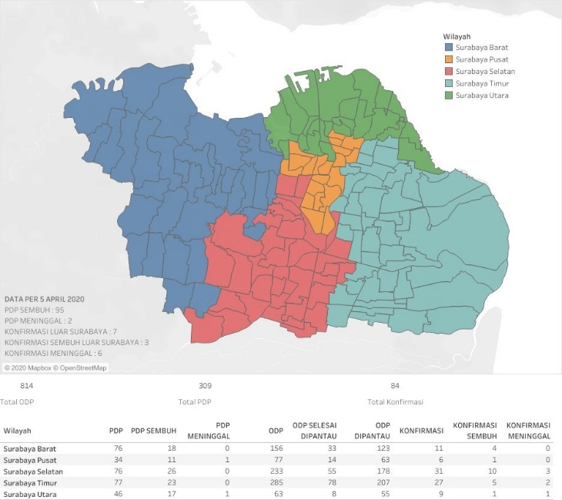

Gambar 1 : Peta Sebaran Covid-19 Kota Surabaya Sumber : Surabaya.go.id

Data diatas merupakan sebaran wilayah Surabaya yang terdampak covid-19 sampai dengan tanggal 6 April 2020 (Purba, 2020). Munculnya wabah penyakit ini bukan hanya membawa dampak pada tingkat kesehatan masyarakat yang menyebabkan munculnya ketidakpastian pada segala aspek terutama perekonomian mengingat permasalahan ini bersifat alamiah bukan buatan. Belum ditemukannya obat untuk penyembuhan pasien covid-19 membawa pemerintah mengambil tindakan preventif untuk mengurangi penyebaran virus corona. Pemerintah Indonesia melalui Presiden Republik Indonesia mengambil sikap dengan menyarankan setiap individu menerapkan Social Distancing dalam upaya menghadapi pandemic Covid-19 (Windyaningrum, 2020). Social distancing adalah satu langkah pencegahan dan pengendalian infeksi virus corona dengan menganjurkan tiap individu untuk membatasi kontak langsung dan menjaga jarak dengan individu lain dan membatasi berkumpul di tempat ramai. Penerapan social distancing menuntut individu dilarang untuk berjabat tangan serta menjaga jarak saat berinteraksi dengan orang lain terutama orang yang sedang sakit dan beresiko tinggi menderita Covid-19 (Windyaningrum, 2020). Harapan pemerintah dengan penerapan social distancing, jumlah individu terinfeksi oleh virus corona tidak semakin banyak, sehingga pasien dapat tertangani secara optimal oleh rumah sakit di Indonesia.
Kebijakan Pemerintah tersebut telah sesuai dan tepat diambil untuk menekan penyebaran Covid 19, hasil penelitian menyebutkan pengambilan kebijakan social distancing dan lockdown wilayah dapat menekan penyebaran virus melalui penekanan jumlah aktifitas diluar rumah melalui Work From Home, setiap warganegara wajib mematuhinya sebagai wujud bela negara (Nurhalimah, 2020). Selain kebijakan social distancing beberapa penelitian telah mengkaji pentingnya kebijakan lockdown, hasil penelitian menyatakan bahwa Indonesia telah mengalami kondisi di mana kepedulian masyarakat terhadap Covid-19 cukup besar, sehingga diperlukan kebijakan pemerintah untuk mengunci, sebagai upaya memutus rantai penyebaran Corona Covid-19 virus (Yunus & Rezki, 2020). Social Distancing dan lock down merupakan salah satu kebijakan pemerintah yang sesuai dengan syariat agama yang disebut sebagai tafakur dengan tujuan mengurangi musibah berupa wabah penyakit yang menular (Indriya, 2020). Kebijakan tersebut selain melindungi masyarakat dalam bidang ketenaga kerjaan mampu melindungi tenaga kerja dengan mempertahankan produktifitas kerjanya melalui bekerja dari rumah atau pengaturan jam kerja (Bagus, Arif, Fathin, & Ranggajati, 2020)
Berdasarkan Kepres nomor 11 tahun 2020 dan PP no 21 tahun 2020 inilah Universitas Negeri Surabaya perlu mengambil peran dalam rangka membantu pemerintah menanggulangi COVID 19 ini. Salah satu bentuk bantuan Unesa adalah melalui penyelenggaraan Pengabdian Kepada Masyarakat Penugasan COVID 19 yang berfokus pada penanganan covid 19, seperti pengembangan Alat Pengaman Diri (APD), hand sanitizer, hand soap, disinfektan, human chamber, herbal untuk menjaga imunitas, makanan bergizi, layanan psikososial, kesehatan dan kebugaran masyarakat, dan kebutuhan bahan pokok. Dalam kondisi darurat seperti ini masyarakat sangat membutuhkan bantuan dari beberapa pihak. Apalagi sampai saat ini belum ada kepastian kapan pandemi ini akan berakhir. Oleh karena itu melalui kegiatan ini diharapkan mampu membantu pemerintah dalam mencegah penyebaran COVID 19.
Penyelesaian permasalahan virus Corona di Indonesia sampai saat ini berupa kebijakan Social Distancing. Pembatasan interaksi antar individu terhadap segala bidang mulai dari aktivitas pendidikan, pekerjaan dan sosialisasi lainnya. Permasalahan yang dihadapi khususnya bagi wilayah berdampak Covid-19 adalah dengan mengurangi aktivitas diluar rumah otomatis akan mematikan sumber pendapatan masyarakat. Dalam journal menyebutkan pemberian bantuan berupa pangan merupakan salah satu langkah antisipatif dalam penyebaran COVID 19, hal ini dapat membantu pemerintah dalam mengatasi kekurangan pangan masyarakat berdampak (Hirawan & Verselita, 2020). Khususnya di kota Surabaya sebagai kota terbesar kedua di Indonesia yang didalamnya didomnasi masyarakat menengah kebawah sebagai konsekuensi wilayah penerima urban kedua setelah Jakarta. Social Distancing disarankan minimal selama 2 minggu dilakukan dan berdasarkan gambaran struktur taraf hidup masyarakat Surabaya hal tersebut sangat mustahil dilakukan. Berdiam dirumah selama minimal 2 minggu sama dengan mematikan kesejahteraan hidup masyarakat diwilayah Surabaya.

METODE
Metode pelaksanaan kegiatan Pengabdian Kepada Masyarakat ini yaitu Mediasi, metode ini diambil dengan mendukung kebijakan pemerintah melalui social distancing dengan cara pembagian sembako berupa bahan – bahan kebutuhan pokok kepada masyarakat terdampak Covid 19 yang ada disekitar wilayah Kota Surabaya. Hal ini dilakukan dengan tujuan untuk mencegah penyebaran Covid 19 melalui peningkatan ketahanan pangan warga dengan cara memberikan bantuan berupa sembako sehingga nantinya dapat meminimalisasi aktivitas warga di luar rumah serta untuk meningkatkan ketahanan tubuh warga sehingga mereka tidak mudah terjangkit Covid 19.
Mekanisme pembagian sembako dilakukan dengan cara di distribusikan kepada Unesa Crisis Center (UCC), wilayah Kelurahan Karah dan Ngagel Rejo dimana menurut data merupakan termasuk wilayah zona merah dengan tingkat ODP (Orang Dalam Pemantauan) dan PDP (Pasien Dalam Pengawasan) tertinggi, hal ini dilakukan untuk meminimalisasi penyebaran Covid 19. Dalam pelaksanaan kegiatan ini membutuhkan kerjasama dengan pihak– pihak terkait seperti Unesa Crisis Center (UCC), petugas kecamatan, kelurahan, RW, RT dan warga sekitar agar penyebaran sembako ini bisa tepat sasaran.
Diharapkan melalui kegiatan ini nantinya mampu menanggulangi penyebaran Covid 19 terutama di wilayah kota surabaya melalui peningkatan social distancing dan physical distancing.

HASIL DAN PEMBAHASAN
Kegiatan Pengabdian Kepada Masyarakat ini diharapkan dapat meringankan beban obyek PKM yaitu masyarakat terdampak COVID 19. Permasalahan pendapatan yang menurun, kebijakan lovkdown yang membatasi ruang gerak masyarakat untuk memenuhi kebutuhan khususnya kebutuhan pokoknya. Upaya pencapaian tujuan pengabdian kepada masyarakat tersebut dilakukan dengan langkah antara lain sebagai berikut :
- Pra kegiatan
Pada tahap pra kegiatan dilakukan proses penentuan wilayah masyarakat yang akan menjadi sasaran pemberian bantuan. Penentuan ini didasarkan pada beberapa pertimbangan antara lain wilayah Surabaya dengan tingkat sebaran masyarakat terdampak terbesar, dan wilayah dengan masyarakat menengah kebawah terdampak. Hasil penentuan sasaran ditetapkan bantuan akan diserahkan ke UCC Unesa, Kelurahan Karah dan Kelurahan Ngagel Rejo dimana daerah tersebut tergolong dalam zona merah. Pada tahap ini ditentukan pula bahan kebutuhan pokok antara lain : beras rojo lele 5 kg, Minyak Goreng fortune 2 Lt, sarden ABC, Kecap manis ABC 700 ml, Gula Pasir 1 Kg dan mie dengan packing plastik putih sejumlah 200 paket.

- Kegiatan
Bantuan sembako yang telah dipacking kemudian di distribusikan ke UCC (Unesa Crisis Center) RT di Kelurahan Karah dan Ngagel Rejo yang menjadi sasaran. Berikut dokumentasi pengiriman dan pendistribusian bantuan sembako.

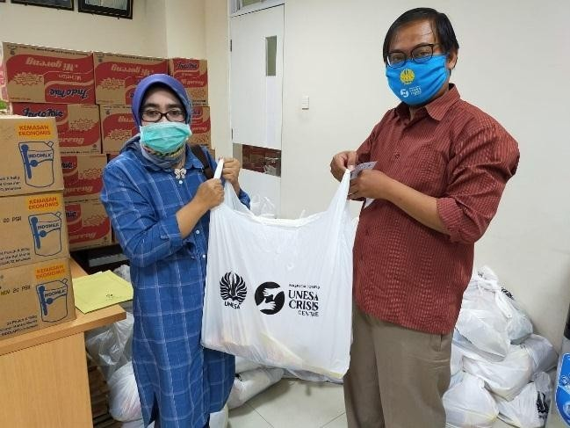

Gambar 2 : Penyerahan Bantuan Paket Sembako kepada Panitia UCC

Melalui UCC (Unesa Crisis Center) bantuan akan diberikan ke civitas akademika yang berdampak dan beberapa masyarakat terdampak yang telah ditentukan oleh UCC. Untuk pembagian bantuan paket sembako di wilayah karah dilaksanakan di dua tempat yaitu warga RW 5 sebanyak 50 paket, dan panti asuhan AL – HASAN Karah sebanyak 25 paket.Gambar 2: Penyerahan Bantuan Paket Sembako kepada warga RW. 5 Karah.

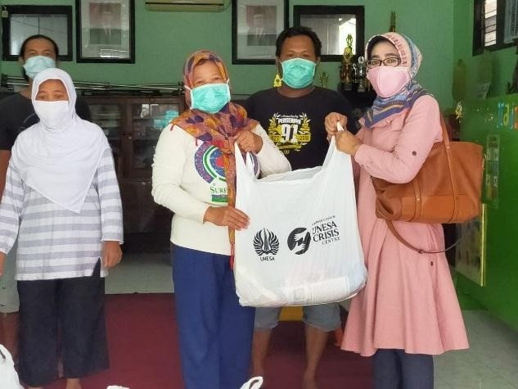

Gambar 3: Penyerahan Bantuan Paket Sembako kepada warga RW. 5 Karah

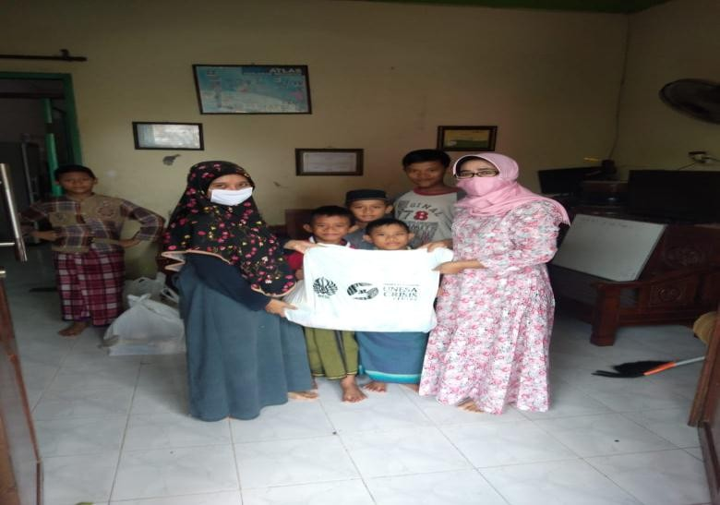
Gambar 4: Penyerahan Bantuan Paket Sembako kepada Panti Asuhan AL – HASAN Karah
Lokasi pembagian bantuan paket sembako selanjutnya adalah di wilayah Kelurahan Ngagel Rejo, dimana jumlah paket bantuan sembako yang diberikan sebanyak 25 paket. Distribusi bantuan paket sembako tersebut diberikan kepada ketua RT 01 / RW 10 Keluaran Ngagel Rejo untuk selanjutkan dibagikan kepada warga sekitar yang terdampak Covid – 19.

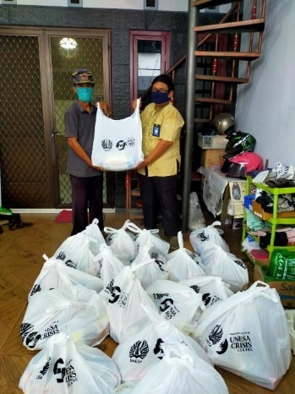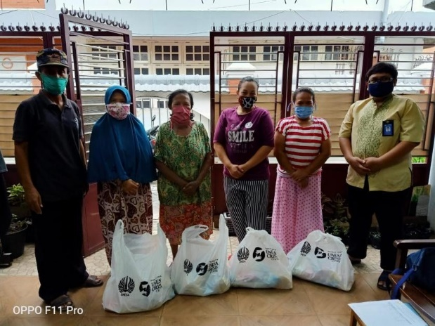

Gambar 5 : Penyerahan Bantuan Paket Sembako kepada warga RT 01 / RW 10 Ngagel Rejo

Hasil yang diperoleh dari kegiatan Pengabdian Kepada Masyarakat ini adalah terpenuhinya kebutuhan pokok masyarakat yang terdampak Covid – 19 sehingga mampu mengurangi frekuensi aktivitas warga di luar rumah serta mendukung kebijakan pemerintah untuk malakukan social dan physical distancing guna mengurangi penyebaran Covid – 19.
Berdasarkan peninjauan ulang diwilayah tersebut hasil wawancara menunjukkan tingkat kepatuhan masyarakat wilayah karah dan ngagel rejo akan anjuran pemerintah mengurangi aktivitas diluar rumah sangat baik. Hasil komunikasi dengan RT dan RW setempat menyimpulkan masyarakat banyak menghabiskan waktu dirumah dan wilayah sekitaran kampung untuk beraktifitas, mengingat kebutuhan pokok yang telah terpenuhi minimal selama 2 minggu atas bantuan sembako yang telah diberikan ditambah dengan ketatnya pengamanan wilayah kampung dengan pemberian portal keluar dan masuk agar masyarakat tidak sembarangan keluar masuk wilayah tersebut. Karantina wilayah sebagai langkah inisiatif warga dan anjuran pemkot Surabaya terhadap beberapa wilayah yang menjadi sasaran bekerjasama dengan TNI dan POLRI (Wijayanto, 2020). Kegiatan ini diambil dengan alasan sekaligus sebagai bentuk komunikasi alngsung kepada masyarakat dengan prosedur kesehatan tentunya daam upaya himbauan peraturan pemerintah dalam mengurangi penyebaran cobvid 19 (Sulaeman & Supriadi, 2020).
Hasil tersebut diharapkan dapat mengurangi penyebaran Covid 19 dan nantinya diharapkan menurunkan jumlah masyarakat terdampak dan kembali pada kondisi normal seperti sebelumnya.

PENUTUP
Penyebaran virus Corona atau Covid-19 sangat cepat, pertambahan masyarakat terjangkit membuktikan rentanya masyarakat tertular virus tersebut dengan mudah. Pemerintah melalui kebijakan yang telah dibuat yaitu Social Distancing dan Lockdown Wilayah dirasa efektif sebagai bentuk antisipasinya. Atas kebijakan tersebut maka masyarakat akan dibatasi ruang gerak dalam beraktifitas di luar rumah, melalui bantuan sembako ini diupayakan dapat memenuhi kebutuhan masyarakat terdampak. Tanpa harus mereka kesulitan dalam memenuhi kebutuhan pokok agar dapat mempertahankan imun masyarakat dan mengurangi keinginan mereka untuk keluar rumah berbelanja kebutuhan pokok dalam upaya mendukung kebijakan pemerintah untuk membatasi kegiatan diluar rumah.

DAFTAR PUSTAKA

Bagus, A. P., Arif, Fathin, A., & Ranggajati, A. (2020). Melindungi Pekerja Rentan di Masa ( dan Pasca) Pandemi Covid-19. Journal of Chemical Information and Modeling, 53(9), 1689–1699. https://doi.org/10.1017/CBO9781107415324.004
Harianto, P. (2020). Indonesia Urutan ke-2 Tingkat Kematian Akibat Virus Corona di Dunia. Retrieved March 15, 2020, from SINDOnews website: https://today.line.me/id/pc/article/Indonesia+Urutan+ke+2+Tingkat+Kematian+Akibat+Virus+Corona+di+Dunia-w13KLE
Hirawan, fajar B., & Verselita, A. A. (2020). Kebijakan Pangan di Masa Pandemi COVID-19. CSIS Comentaries, (April), 1–7.
Indriya, I. (2020). Konsep Tafakkur Dalam Alquran Dalam Menyikapi Coronavirus Covid-19. SALAM: Jurnal Sosial Dan Budaya Syar-I, 7(3). https://doi.org/10.15408/sjsbs.v7i3.15048
Mukaromah, V. F. (2020). Update Link Informasi Perkembangan Covid-19 di Wilayah Indonesia. Retrieved from Kompas.com website: https://www.kompas.com/tren/read/2020/03/22/141600265/update-link-informasi-perkembangan-covid-19-di-wilayah-indonesia
Nurhalimah, N. (2020). Upaya Bela Negara Melalui Sosial Distancing Dan Lockdown Untuk Mengatasi Wabah Covid-19 (Efforts to Defend the Country Through Social Distancing and Lockdown to Overcome the COVID-19 plague). SSRN Electronic Journal, 19. https://doi.org/10.2139/ssrn.3576405
Purba, D. O. (2020). UPDATE: Peta Sebaran Covid-19 di Jatim, 51 Orang Positif Corona, Surabaya Terbanyak. Retrieved March 13, 2020, from Kompas.com website: https://surabaya.kompas.com/read/2020/03/25/13141511/update-peta-sebaran-covid-19-di-jatim-51-orang-positif-corona-surabaya
Sulaeman, & Supriadi. (2020). Peningkatan Pengetahuan Masyarakat Desa Jelantik Dalam Menghadapi Pandemi Corona Virus Diseases–19 (Covid-19). Jurnal Pengabdian UNDIKMA, 1(1), 12–17.
Times, I. (2020). Posisi Indonesia Melesat ke Urutan 29 Negara Terinfeksi Virus Corona. Retrieved March 15, 2020, from IDN TIMES website: https://www.idntimes.com/news/indonesia/lia-hutasoit-1/posisi-indonesia-melesat-ke-urutan-29-negara-terinfeksi-virus-corona/full
Wijayanto. (2020). Segera Karantina Wilayah, Pemkot Awasi 19 Titik Masuk Surabaya. Retrieved from Radar Surabaya. Jawa Pos website: https://radarsurabaya.jawapos.com/read/2020/03/31/186354/segera-karantina-wilayah-pemkot-awasi-19-titik-masuk-surabaya
Windyaningrum, O. (2020). Virus Corona, Social Distancing, dan Sikap Pemerintah. Retrieved from Suara.com website: https://www.suara.com/yoursay/2020/03/27/094915/virus-corona-social-distancing-dan-sikap-pemerintah
Yunus, N., & Rezki, A. (2020). Kebijakan Pemberlakuan Lock Down Sebagai Antisipasi Penyebaran Corona Virus Covid-19. SALAM: Jurnal Sosial Dan Budaya Syar-I, 7. https://doi.org/10.15408/sjsbs.v7i3.15083

